

Москва, 14 марта 2016г.

Дорогие друзья!

Да, на самом деле, мы все оказались вместе в воскресенье вечером, 6 марта 2016г., в большом зале Центрального Дома Литераторов, на юбилейном праздничном концерте 10летия Греческого Культурного Центра (ГКЦ). Эллины, Филэллины, дети, взрослые, чиновники, главы дип. представительств Греции и Кипра, художники, творческие люди, профессионалы, предприниматели, служащие, учителя, все мы собрались на этом вечере в переполненном зале Центрального Дома Литераторов, чтобы отметить это столь значимое для нас событие, чтобы приобщиться к греческой культуре, к греко-российской дружбе насладиться Элладой, ее историко-духовным, культурным наследием. И, на самом деле, получили подлинное удовольствие.


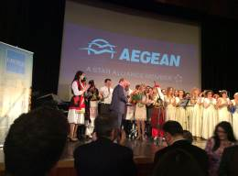
Праздничный концерт прошел при любезной поддержке Греческой Организации по Туризму (www.gnto.ru ) и греческого авиаперевозчика AEGEAN AIRLINES !
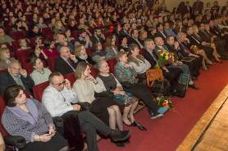

Мы наградили людей, которые внесли свой вклад в изучение эллинистики в России и в продвижение греко-российского взаимодействия, а именно:

а) Посла Греческой Республики в Российской Федерации, ее превосходительство Данаи-Магдалини Куманаку, которая прикладывает большие усилия для расширения наших географических очагов по распространению греческой культуры и греческого языка, которой мы выражаем нашу признательность за ее личное присутствие, за ее значимое, содержательное приветствие;
б) Триантафиллова Исаака Кириаковича, учителя греческого народа, заместителя директора школы 551, по инициативе которого греческий язык был введен в 2000 в обязательную программу школы и это послужило очень хорошим толчком и примером;

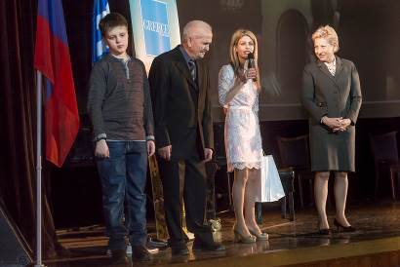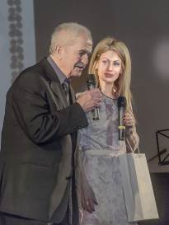
Слева направо: учитель греческого народа Исаак Кириакович Триандафиллов-Триандафиллидис, директор ГКЦ Теодора Янници и ее Превосходительство, посол Греческой Республики в Российской Федерации Данаи-Магдалини Куманаку.

в) президента Международного университета в Москве, на площадках которого на протяжении долгих лет разворачивается наша просветительско-преподавательская деятельность, президента вольного экономического общества России, видного государственного деятеля Российской Федерации Гавриила Харитоновича Попова;
г) ведущего византиниста современности, ученого с мировым именем, автора огромного количества учебных пособий, научных монографий, среди которых и История Трапезундской Империи, президента Исторического ф-та МГУ, заведующего кафедрой истории средних веков, Председателя Национального Комитета Византинистов Российской Федерации, Сергея Павловича Карпова, яркие лекции которого навсегда запомнились нашим слушателям;
д) «патриарха» неоэллинистики в России, человека, всю свою жизнь, более 60 лет, посвятившего греко-российским отношениям периода Национально-Освободительной Революции, автора множества научных трудов, доктора исторических наук, почетного профессора Университета города Афин им. Каподистриа, старшего научного сотрудника Института славяноведения РАН, ветерана, фронтовика Григория Львовича Арша. С самого начала нашей деятельности он всегда оказывался рядом, всегда откликался на наш призыв и его знания становились достоянием широких аудиторий, за что мы ему бесконечно благодарны.
е) Также на протяжении нашей работы, мы постоянно ощущали поддержку наших общих давних и преданных друзей Эллады, председателя Общества АКДС «Филиа»-Общества Дружбы России-Греции-Кипра, полномочного представителя Республики Крым при Президенте РФ, вице-премьера Крыма Георгия Львовича Мурадова и председателя Общества дружбы России-Греции, посла России в Греции в период с2004 по 2009 год Андрея Валентиновича Вдовина.

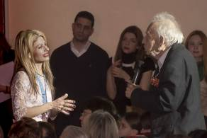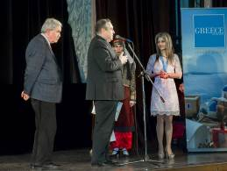
Слева направо: директор ГКЦ Теодора Янници, «патриарх» неоэллинистики в России Григорий Львович Арш, посол Андрей Валентинович Вдовин, посол Георгий Львович Мурадов
На протяжении нашего вечера мы коснулись общих страниц в истории двух близких по духу, по ментальности народов, россиян и греков, связанных многовековой историко-культурно-духовной общностью, а также упомянули основные «события» в нашей жизни за эти 10 лет.
Своим выступлением очаровали и обогатили наш вечер учащиеся общеобразовательных школ, в которых преподается греческий язык, а именно школа «Олимп» (бывш. № 551), Гимназия «Эллада» во имя святых Кирилла и Мефодия и Православная Гимназия им. Митрополита Платона при Николо-Перервинской Обители, руководителям которых Ольге Юрьевне Рожкиной, Влалимиру Алексеевичу Сидорову и Инне Николаевне Медведевой выражаем особую признательность за их личное присутствие на нашем торжестве.
Искренне признательны председателю Национального Комитета поддержки науки, образования и искусства А.Г. Филиппову за присвоение директору Греческого Культурного Центра-ГКЦ Теодоре высокой награды – Диплома Кавалера Золотого Ордена I степени «За заслуги перед Обществом», глубоко понимая, что в ее лице награждается в целом 10летняя работа ГКЦ «за продвижение и развитие греческой культуры в России, способствующей сближению двух единоверных народов».

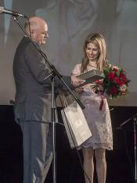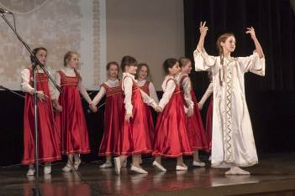

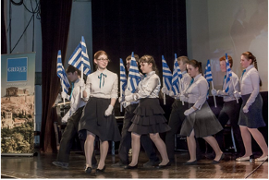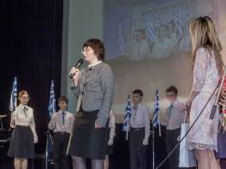

Очаровал своей виртуозностью музыкальный ансамбль «То мэраки» - «Το μεράκι» (энтузиазм, увлеченность), состоящий из преподавателей греческого языка Александры Дудниковой и Дмитрия Гришина.

Сильно нас затронули направленные ранее записанные приветствия от президента Лицея гречанок города Каламаты госпожи Вики Кареля и от преподавателя и членов коллектива, а также от нашего давнего друга, на протяжении 5 лет откомандированного в Москве педагога Димитриоса Куюмтзоглу, который сейчас находится в живописном городе Кавала.

Нас буквально подняли с места и заставили танцевать уникальные и непревзойдённые по живости, по темпераменту греческая певица Ариадна Прокопиду и заслуженная артистка России Ксения Георгиади.

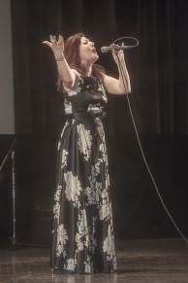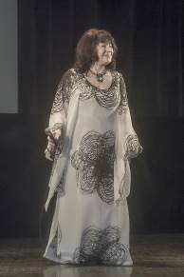

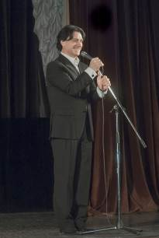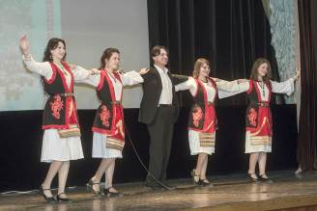

Душевный, искренний, попадающий прямо в сердца зрителей наш «Креонт», заслуженный артист России, актер театра и кино Эвклид Кюрдзидис; у него своя особая манера общения с публикой.

Достойны рядом с профессионалами Танцевальный Коллектив ГКЦ под руководством Татьяны Черной, ассоциированного члена Международной Ассоциации Танца при ЮНЕСКО, и Вокальный Коллектив ГКЦ под руководством Ольги Танчевой и откомандированного из Греции педагога Инэссы Эфремиду, за которых мы порадовались от всего сердца.

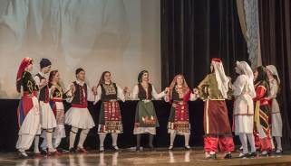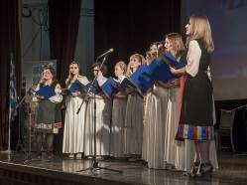

Чуткий, истинный, содержательный ведущий греческий исполнитель современности, талантливый человек и хороший друг Яннис Коцирас, специально прилетевший в Москву за несколько часов до начала нашего концерта, чтобы быть с нами на нашем юбилейном вечере, поделиться с нами нашей радостью. В очередной раз он очаровал российскую публику, которая хорошо с ним знакома с проведения нашего «Музыкального путешествия по Греции» в Московском международном доме музыки в июне 2011 года. Он исполнил не только свои собственные хиты, но и бессмертные произведения Микиса Теодоракиса на стихи наших нобелевских лауреатов Йоргоса Сефериса и Одиссеаса Элитиса, выводя всех нас на идейные вершины, пронизанные посылами борьбы за справедливость, ожиданий на лучшее будущее, посылы последовательности, настоящей добродетели…
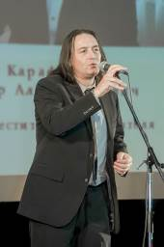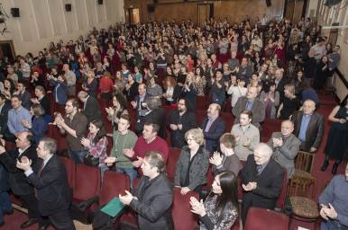

Мы выражаем свою глубокую признательность всем нашим братским-дружественным организациям за те поздравительные письма, поступившие в наш адрес, а именно: Центру Греко-Российских Исторических Исследований (КЕРИЕ-Греция), Московскому Обществу Греков, Обществу Греческой Культуры и Греков Молдовы «Элефтерия» и лично его председателю Владимиру Яниеву, недавно награжденному медалью «Человека Года» за содействие в социальную сплоченность Республики, за что мы его искренне поздравляем; Ассоциации Греческих Общественных Объединений России (АГООР) и лично ее председателю Ивану Игнатьевичу Саввиди, теплое приветствие которого было зачитано во время нашего вечера; духовнику АГООР, Протоиерею Олегу Добринскому-Григориадису. Особо нас тронуло приветствие нашего духовного отца, Митрополита Киринского, Владыки Афанасия, который, несмотря на то, что в связи со срочной необходимостью был вынужден улететь на Кипр, направил в наш адрес теплое письмо – признание нашей работы, что особо значимо и дорого всем нам.

Не могли не соблюсти минуты молчания в память о тех людях, которые все эти годы были рядом с нами и которых теперь нет среди нас…

Мы не можем не поблагодарить наших греческих и филэллинов художников, которые своими работами обогатили и украсили наш праздничный вечер. Здесь лишь приводим их имена и выражаем им глубокую признательность: Альбина Акритас, Павлос Арзуманидис, Павел Тузанов, Юрий Андреади, Ксения Канделари вместе с произведениями своего отца, покинувшего нас Леонида Канделари, Михаил Баглариди, Александр Астрихинский, Ксения Яровая, Заимидис Дмитрий. Выставлена и Фотошкола живописного города Каламаты своими Каламатскими Сутками – 24 часа Каламата (эта экспозиция теперь постоянно с нами после ее участия на недавней фотовыставке «Греция - мои мгновения счастья»). Также фойе Центрального Дома Литераторов был украшен фотографиями из нашей 10летней жизни и наших событий за весь этот период.

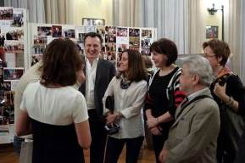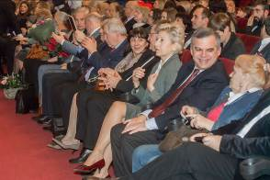
Подытоживая, директор Греческого Культурного Центра-ГКЦ Теодора Янници поблагодарила отцов-основателей ГКЦ, которые 10 лет назад осуществили идею, которая долгое время витала в воздухе, поблагодарила наше Правление и тех, кто с нами, последовательно поддерживает нас все это время, а также тех, кто поддержал нас в разные годы нашего становления и развития. Проводя параллели нынешнего греческого движения диаспоры в России с национально-освободительным движением начала 19-го столетия, Теодора Янници упомянула Дружественное Общество-Филики Этерия, основанное тремя друзьями в Одессе в 1814 году и взявшее на себя ответственность за подготовку к свержению иноземного ига. Его деятельность за короткий период получила широкий размах, она сплотила вокруг себя множество личностей. Новых лидеров, и спустя 16 лет мы отмечаем создание Независимого Греческого Государства. И имена всех этих людей навсегда вписаны в золотые страницы истории греческого народа.
Сегодня, 6 марта 2016г., в Центральном Доме Литераторов, оказавшись все вместе, Эллины и Филэллины Москвы и гости столицы, мы все написали историю…!

Последний аккорд праздничного вечера – вместе с Яннисом Коцирасом все на сцене исполняем бессмертное произведение Микиса Теодоракиса на стихи Одиссеаса Элитиса – «Справедливости солнце постижимое…»…!

Да, мы вместе и будем вместе!
Еще раз выражаем нашу глубокую благодарность генеральным спонсорам нашего праздничного вечера по случаю 10летия ГКЦ



Праздничный концерт прошел при любезной поддержке Греческой Организации по Туризму (www.gnto.ru )
и греческого авиаперевозчика AEGEAN AIRLINES !

Прилагаются ссылки на публикации, на интервью и на телевизионные сюжеты

https://www.facebook.com/Stormyhumor?pnref=lhc.unseen

http://tvkultura.ru/video/show/brand_id/19725/episode_id/1278032/

Искренне Ваша
Теодора Янници,
директор Греческого культурного центра

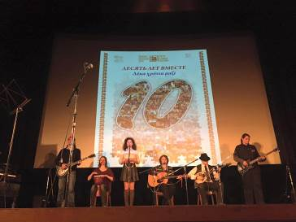

Μόσχα, 15 Μαρτίου 2016

Αγαπητοί φίλοι!

Πράγματι , ήμασταν όλοι μαζί το απόγευμα της Κυριακής 6 Μαρτίου 2016 στις εγκαταστάσεις του Οίκου Λογοτεχνών της Ρωσίας στην εορταστική, επετειακή εκδήλωση-συναυλία της 10ετίας του Κέντρου Ελληνικού Πολιτισμού. Έλληνες, Φιλέλληνες, μικροί, μεγάλοι, αξιωματούχοι, οι επικεφαλής των Διπλωματικών Αρχών της Ελλάδας και της Κύπρου, καλλιτέχνες, επαγγελματίες, δάσκαλοι, φοιτητές, συγκεντρωθήκαμε σε αυτή τη βραδυά για να εορτάσουμε το γεγονός, να γευτούμε Ελλάδα, να εισπράξουμε την αύρα της ελληνορωσικής φιλίας σε μία αίθουσα, που ξεχείλιζε από κόσμο. Και, κυριολεκτικά, την απολαύσαμε.



Η εορταστική συναυλία πραγματοποιήθηκε με την ευγενική στήριξη του Ελληνικού Οργανισμού Τουρισμού (www.gnto.ru ) και του ελληνικού αερομεταφορέα AEGEAN, στους οποίους εκφράζουμε τη βαθύτατη ευγνωμοσύνη μας για την ευγενική τους πρωτοβουλία.
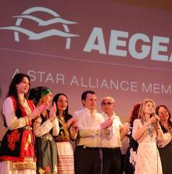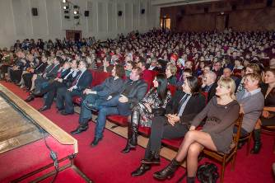
Βραβεύσαμε ανθρώπους που σηματοδότησαν την προώθηση των ελληνικών γραμμάτων και σπουδών στη Ρωσία, καθώς και την ενίσχυση των ελληνορωσικών σχέσεων: α) την πρέσβειρα της Ελλάδας στη Μόσχα Δανάη-Μαγδαληνή Κουμανάκου για τις προσπάθειες που καταβάλει για τη διεύρυνση των εστιών διάδοσης της ελληνικής γλώσσας και την οποία ευχαριστούμε ιδιαίτερα για την προσωπική της παρουσία, το χαιρετισμό της και τα εύστοχα μηνύματά της, β) τον παλαίμαχο δάσκαλο της ομογένειας Ισαάκ Τριανταφίλοβ-Τριανταφυλλίδη, κατόπιν πρωτοβουλίας του οποίου προς 15ετίας η ελληνική γλώσσα εντάχθηκε ως δεύτερη υποχρεωτική σε σχολείο μέσης εκπαίδευσης της ρωσικής πρωτεύουσας, γεγονός που αποτέλεσε καλή αρχή για μετέπειτα ουσιαστικές δράσεις, γ) τον επί σειράς ετών πρόεδρο του Διεθνούς Πανεπιστημίου της Μόσχας, πρόεδρο της Ένωσης Οικονομολόγων Ρωσίας, πρώην δήμαρχο της Μόσχας, εξέχοντα παράγοντα του δημόσιου βίου της Ρωσίας Γαβριήλ Ποπόβ, δ) τον πρόεδρο της Ιστορικής Σχολής του Κρατικού Πανεπιστημίου Μόσχας «Lomonosov», πρόεδρο της Ένωσης Βυζαντινολόγων Ρωσίας, επιστήμονα διεθνούς κύρους και εμβέλειας Σεργκέι Κάρποβ, ε) τον «πατριάρχη» των νεοελληνικών ιστορικών μελετών στη Ρωσία, ακαδημαϊκό, επίτιμο καθηγητή του Πανεπιστημίου Αθηνών, άνθρωπο που πάνω από 60 χρόνια ασχολείται με τη μελέτη και ανάδειξη αρχειακού υλικού, βετεράνο του Β΄ Παγκοσμίου Πολέμου Γκριγκόρι Αρς, τον πρόεδρο της Ένωσης Φιλίας Ρωσίας-Ελλάδας-Κύπρου, αντιπρόεδρο της Κριμαίας, πρέσβυ Γκεόργκι Μουράντοβ, τον πρόεδρο της Ένωσης Φιλίας Ρωσίας-Ελλάδας, πρέσβυ στην Ελλάδα την περίοδο 2004-2009, Αντρέι Βντόβιν.
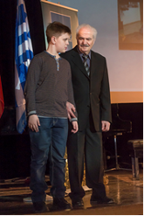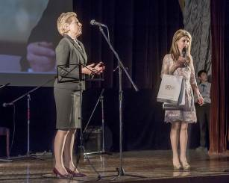
Από αριστερά: ο δάσκαλος της ομογένειας Ισαάκ Τριανταφίλλοβ-Τριανταφυλίδης, η πρέσβειρα Δανάη-Μαγδαληνή Κουμανάκου και η δ/ντρια του Κ.Ε.Π. Δώρα Γιαννίτση
Αναφερθήκαμε στις μακραίωνες ιστορικές, πνευματικές, πολιτισικές σχέσεων των δύο ομόδοξων λαών, Ελλήνων και Ρώσων, τους οποίους συνδέουν κοινές σελίδες ιστορίας, κοινή αντμετώπιση και αντίληψη, καθώς και στις σημαντικότερες δράσεις της 10ετούς πορείας μας.
Γοήτευσαν με τη σκηνική τους παρουσία οι μαθητές των σχολείων, στα οποία έχει ενταχθεί η ελληνική γλώσσα, και δη από το Σχολείο Μέσης Εκπαίδευσης «Όλυμπος – Νο 551», από το Γυμνάσιο «Ελλάδα – Κύριλλος και Μεθόδιος» και από το Ορθόδοξο Γυμνάσιο «Μητροπολίτης Πλάτωνας» που εδρεύει στις εγκαταστάσεις της Μονής του Αγίου Νικολάου, τους διευθυντές των οποίων κα Όλγα Ρόζκινα, κ. Βλαντίμιρ Σίντοροβ και κα Ίννα Μεντβέντεβα ευχαριστούμε ιδιαίτερα για την προσωπική παρουσία.
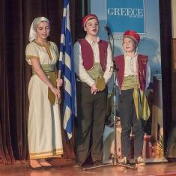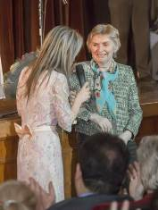
Ευχαριστούμε επίσης τον πρόεδρο της Εθνικής Επιτροπής Στήριξης Επιστημών, Παιδείας και Τεχνών της Ρωσίας Α.Γ. Φιλίπποβ για την παρουσία του, αλλά και την εκ μέρους του βράβευση της διευθύντριας του Κέντρου Ελληνικού Πολιτισμού (Κ.Ε.Π.) Δώρας Γιαννίτση με το Βραβείο του Ταξιάρχη του Χρυσού Παράσημου Πρώτου Βαθμού «για τις Υπηρεσίες της στην Πατρίδα, για την προώθηση και ανάπτυξη του ελληνικού πολιτισμού στη Ρωσία, που συνδράμει στην εγγύτητα των δύο ομόδοξων λαών», στο πρόσωπο της οποίας επιβραβεύεται η εν γένει δράση του Κέντρου Ελληνικού Πολιτισμού.
Γοήτευσε με τον επαγγελματισμό του το μουσικό συγκρότημα ρεμπέτικου «Το μεράκι» που απαρτίζεται από τους καθηγητές μας ελληνικής γλώσσας Αλεξάνδρα Ντούντνικοβα και Ντμίτριι Γκρίσιν.
Μας συγκίνησαν οι μαγνητοσκοπημένοι χαιρετισμοί που μας έστειλαν η πρόεδρος του Λυκείου Ελληνίδων-Παραρτήματος Καλαμάτας κα Βίκυ Καρέλια, ο καθηγητής και τα μέλη του Χορευτικού Συγκροτήματος, καθώς και ο επί 5ετίας εν Μόσχα αποσπασμένος εκπαιδευτικός Δημήτριος Κουγιουμτζόγλου, ο οποίος τώρα βρίσκεται στη μαγευτική Καβάλα.

Μας ξεσήκωσαν με το ταπεραμέντο και τη ζωντάνια τους η Ελληνίδα τραγουδίστρια Αριάδνη Προκοπίδου και η επίσης ομογενής, διακεκριμένη τραγουδίστρια της Ρωσίας Ξένια Γεωργιάδου.
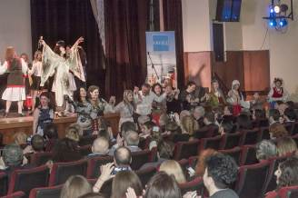
Ζεστός, αληθινός, άμεσος ο διακεκριμένος καλλιτέχνης της Ρωσίας, ηθοποιός Ευκλείδης Κιουρτζίδης, έχει έναν ιδιαίτερο τρόπο να επικοινωνεί με το κοινό.
Επάξια δίπλα τους στάθηκαν το Χορευτικό Συγκρότημα του Κ.Ε.Π. (επικεφαλής η καλλιτεχνική διευθύντρια Τατιάνα Τσόρναγια, μέλος της Διεθνούς Ένωσης Χορού της ΟΥΝΕΣΚΟ) και η Χορωδία του Κ.Ε.Π. (επικεφαλής η Όλγα Τάντσεβα και η εν Μόσχα αποσπασμένη εκπαιδευτικός Ινέσσα Εφραιμίδου), τους οποίους απολαύσαμε από τα βάθη της καρδιάς μας.
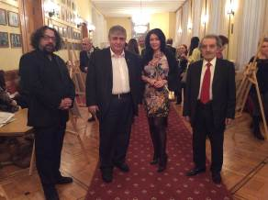
Ουσιαστικός και αληθινός ο εξαιρετικός Έλληνας ερμηνευτής και καλός φίλος Γιάννης Κότσιρας, που μετέβη αυθημερόν από την Ελλάδα για να μοιραστεί μαζί μας το ιωβιλαίο μας και τη χαρά μας. Γοήτευσε για πολλοστή φορά το ρωσικό κοινό του, που τον γνωρίζει καλά και τον θυμάται από τη συναλία μας στο Διεθνή Οίκο Μουσικής της Μόσχας τον Ιούνιο του 2011. Ερμήνευσε προσωπικές του επιτυχίες,καθώς και τις αθάνατες δημιουργίες του Μίκυ Θεοδωράκη σε στίχους Γιώργου Σεφέρη και Οδυσσέα Ελύτη, απογειώνοντάς μας σε νοηματικές κορυφές, που εκπέμπουν μηνύματα αγώνα, προσδοκιών, συνέπειας, αρετής...
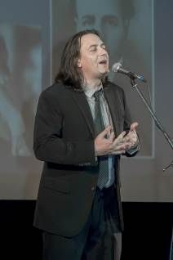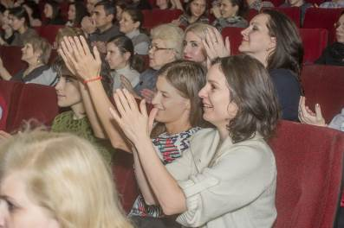
Εκφράζουμε τη βαθύτατη ευγνωμοσύνη μας για τις συγχαρητήριες επιστολές και χαιρετισμούς που λάβαμε από αδερφικούς οργανισμούς και συλλόγους, όπως το Κέντρο Ελληνο-Ρωσικών ιστορικών Ερευνών (ΚΕΡΙΕ, Ελλάδα), ο Σύλλογος Ελλήνων Μόσχας, ο Σύλλογος Ελλήνων Μολδαβιας «Ελευθερία», ο πρόεδρος του οποίου Βλαντίμιρ Γιανίεβ πρόσφατα βραβεύθηκε με το βραβείο του «Ανθρώπου της Χρονιάς» για τη συνδρομή του στην κοινωνική σύσφιξη της χώρας και τον οποίο συγχαίρουμε από καρδιάς, η Ομοσπονδία Ελληνικών Κοινοτήτων Ρωσίας, ο ευγενικός χαιρετισμός του προέδρου της οποίας Ιβάν Σαββiδη αναγνώσθηκε κατά τη διάρκεια της εορταστικής μας βραδυάς, ο πνευματικός της Ομοσπονδίας Ελληνικών Κοινοτήτων Ρωσίας, πρωτοϊερέας Ολέγκ Ντόμπρινσκι-Γρηγοριάδης. Μας συγκίνησε ιδιαίτερα ο χαιρετισμός του πνευματικού μας πατέρα, του Μητροπολίτη Κυρήνης, Σεβασμιοτάτου Αθανασίου, ο οποίος, αν και λόγω εκτάκτων υποχρεώσεων μετέβη στην Κύπρο, μάς απηύθυνε ένα ιδιαίτερα θερμό μήνυμα – αναγνώριση της δράσης μας, γεγονός ουσιαστικής σημασίας για όλους μας.
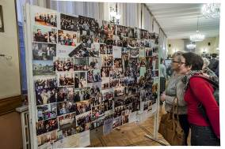

Tηρήσαμε ενός λεπτού σιγή στη μνήμη εκείνων των στυλοβατών, συηνεργατών και φίλων, που πλέον έχουν αναχωρήσει για το ταξίδι της αιωνιότητας...
Δεν μπορούμε να μην ευχαριστήσουμε τους ομογενείς και Φιλέλληνες καλλιτέχνες, που πλαισίωσαν και εμπλούτισαν την εορταστική μας εκδήλωση με τις δημιουργίες τους. Απλά τους κατανομάζουμε και τους εκφράζουμε την ευγνωμοσύνη μας, που βρέθηκαν μαζί μας εκείνο το σημαντικό για όλους μας βραδυ: Αλμπίνα Ακρίτα, Παύλος Αρζουμανίδης, Παύλος Τουζάνοβ, Γιούρι Ανδρεάδης, Ξένια Καντελάρη μαζί με τις δημιουργίες του πατέρα της, αείμνηστου Λεωνίδα Καντελάρη, Μιχαήλ Μπαγλαρίδη, Αλεξάντρ Αστριχίνσκι, Ξένια Γιαροβάγια, Ζαιμήδης Δημήτρης. Παρόν και το Φωτογραφικό 24ωρο της Φωτογραφικής Λέσχης Καλαμάτας, το οποίο εκτέθηκε αυτούσιο πρόσφατα στη φωτογραφική μας έκθεση «Ελλάδα – στιγμές προσωπικής ευτυχίας» και το οποίο βρίσκεται πλέον μόνιμα μαζί μας. Το φουαγιέ της αίθουσας του Οίκου Λογοτεχνών εμπλουτίσθηκε και από έκθεση φωτογραφίας με τα κυριότερα στιγμιότυπα της 10ετούς πορείας μας.
Ολοκληρώνοντας την εορταστική εκδήλωση η διευθύντρια του Κέντρου Ελλλληνννικού Πολιτισμού (Κ.Ε.Π.) αναφέρθηκε στους ιδρυτές-στυλοβάτες του Κ.Ε.Π. (όρα συνημμένα), η οποίοι πριν δέκα και πλέον χρόνια έκαναν πράξη μία ιδέα που επίσης για πάρα πολλά χρόνια αιωρούνταν στο μοσχοβίτικο αέρα, μκαθώς επίσης ευχαρίστησε ολους εκείνους τους ανθρώπους που μάς στήριξαν σε διαφορες στιγμές της 10ετούς πορείαςε μας. Προβαίνοντας σε έναν παραλληλισμό του ελληνικού-ομογενειακότυ κινήματος σήμερα με το εθνικο-απελευθερωτικό κίνημα των αρών του 19^{ου} αι., η Δώρα Γιαννίτση αναφέρθηκε στην ίδρυση της Φιλικής Εταιρείας το 1814 στην Οδησσό, στους πρωτεργάτες της, καθώς και σε όλους όσοι την πλαισίωσαν και συσπειρώθηκαν γύρω από ένα ολοένα και διευρυνούμενο και πολλαπλασιαζόμενο κίνημα, με αποτέλεσμα μετά από 16 χρόνια να έχουμε την ίδρυση του ανεξάρτητου Ελληνικού Κράτους, ενώ τα ονόματα όλων αυτών των ανθρώπων για πάντα εντάχθησαν στις χρυσές σελιδες της ελληνικής ιστορίας. Απόψε, 6 Μαρτίου 2016, στη Μόσχα όλοι μας, Έλληνες και Φιλέλληνες στον Οίκο Λογοτεχνών της Ρωσίας, γράψαμε ιστορία...!
Τελευταίο ακόρντο της βραδυάς – μαζί με το Γιάννη Κότσιρα όλοι επάνω στη σκηνή ερμνηνεύουμε το αθάνατο «Της Δικαιοσύνης Ήλιε Νοητέ...»…!
Ναι, είμαστε και θα είμαστε όλοι μαζί!!!

Για άλλη μία φορά ευχαριστούμε τους γενικούς χορηγούς της εορταστική μας βραδυάς.
Η εορταστική συναυλία πραγματοποιήθηκε με την ευγενική στήριξη του Ελληνικού Οργανισμού Τουρισμού (www.gnto.ru ) και του ελληνικού αερομεταφορέα AEGEAN, στους οποίους εκφράζουμε τη βαθύτατη ευγνωμοσύνη μας για την ευγενική τους πρωτοβουλία.

Επισυνάπτονται παραπομπές σε δημοσιεύσεις και τηλεοπτικά ρεπορτάζ για την εκδήλωση της 10ετίας μας:

https://www.facebook.com/Stormyhumor?pnref=lhc.unseen

http://tvkultura.ru/video/show/brand_id/19725/episode_id/1278032/

Με εκτίμηση

Δώρα Γιαννίτση,
δ/ντρια Κέντρου Ελληνικού Πολιτισμού

